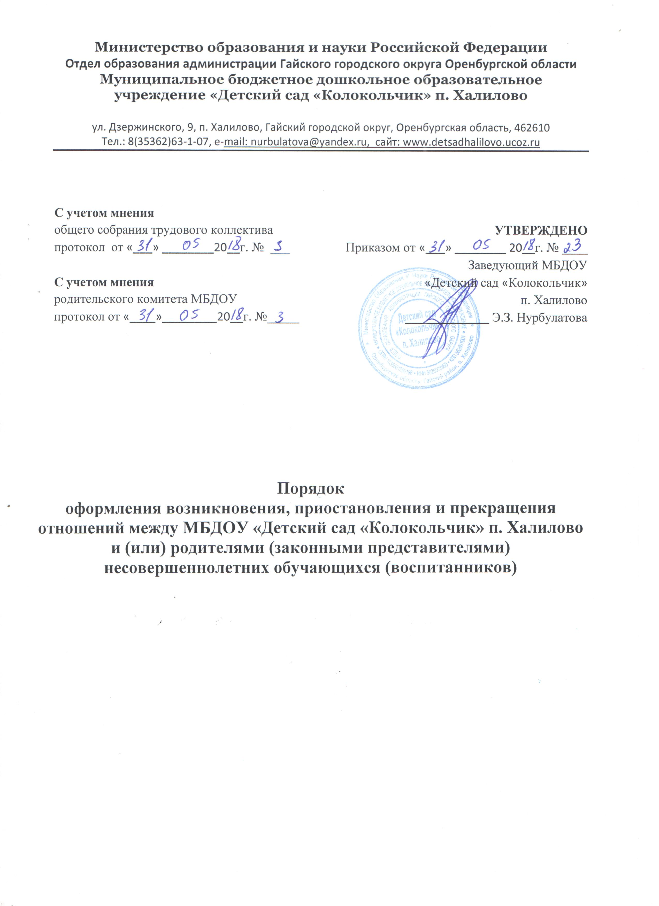

1. Общие положения

1.1 Настоящий Порядок оформления возникновения, приостановления и прекращения отношений между Муниципальным бюджетным дошкольным образовательным учреждением «Детский сад «Колокольчик» п. Халилово Гайского городского округа Оренбургской области ( далее – Учреждение) и родителями (законными представителями) (далее – Порядок) разработан в соответствии с ч.2 ст.30, ст.53, ст.54, ст.55, ст.61 Федерального закона Российской Федерации от 29 декабря 2012 г. № 273-ФЗ «Об образовании в Российской Федерации», и определяет порядок оформления возникновения, приостановления и прекращения отношений муниципальным бюджетным образовательным учреждениям «Детский сад «Колокольчик» п. Халилово Гайского городского округа Оренбургской области (далее по тексту – Детский сад) и родителями (законными представителями) несовершеннолетних обучающихся (воспитанников).
1.2 Настоящий Порядок является локальным нормативным актом, регламентирующим деятельность Учреждения.
1.3 Настоящий Порядок утверждён с учетом мнения совета родителей (законных представителей) несовершеннолетних обучающихся ( далее – воспитанников) Учреждения.

2. Возникновение образовательных отношений

2.1. Основанием возникновения образовательных отношений является распорядительный акт организации, осуществляющей образовательную деятельность, о приеме лица на обучение в эту организацию.
2.2 В случае приема на обучение по образовательным программам дошкольного образования изданию распорядительного акта о приеме лица на обучение в организацию, осуществляющую образовательную деятельность, предшествует заключение договоров об образовании.
2.3. Права и обязанности обучающегося (воспитанника), предусмотренные законодательством об образовании и локальными нормативными актами организации, осуществляющей образовательную деятельность, возникает у лица, принятого на обучение, с даты, указанной в распорядительном акте о приеме лица на обучение.
2.4. Договор заключается в 2-х экземплярах, имеющих одинаковую юридическую силу, по одному для каждой из сторон.
2.5. В договоре об образовании должны быть указаны основные характеристики образования, в том числе вид, уровень и (или) направленность образовательной программы (часть образовательной программы определенных уровня, вида и (или) направленности), форма обучения, срок освоения образовательной программы (продолжительность обучения).

2.6. Договор об образовании не может содержать условия, которые ограничивают права лиц, имеющих право на получение образования определенных уровня и направленности и подавших заявления о приеме на обучение, и обучающихся или снижают уровень предоставления им гарантий по сравнению с условиями, установленными законодательством об образовании. Если условия, ограничивающие права обучающихся или снижающие уровень предоставления им гарантий, включены в договор, такие условия не подлежат применению.

2.7. Примерные формы договоров утверждаются федеральным органом исполнительной власти, осуществляющим функции по выработке государственной политики и нормативно-правовому регулированию в сфере образования.

2.8. Прием на обучение в Учреждение проводится на принципах равных условий приема для всех поступающих, за исключением лиц, которым в соответствии с Федеральным законом предоставлены особые права (преимущества) при приеме на обучение.

2.9. Организация, осуществляющая образовательную деятельность, обязана ознакомить родителей (законных представителей) со своим уставом, с лицензией на осуществление образовательной деятельности, со свидетельством о государственной аккредитации, с образовательными программами и другими документами, регламентирующими организацию и осуществление образовательной деятельности, права и обязанности обучающихся.

2.10. Дети с ограниченными возможностями здоровья принимаются на обучение по адаптированной образовательной программе только с согласия родителей (законных представителей) и на основании рекомендаций психолого-медико-педагогической комиссии.

- Изменение образовательных отношений

3.1. Образовательные отношения изменяются в случае изменения условий получения воспитанниками образования по конкретной основной или дополнительной образовательной программе, повлекшей за собой изменение взаимных прав и обязанностей воспитанника и Учреждения.

3.2. Образовательные отношения могут быть изменены как по инициативе родителей (законных представителей) воспитанника, по заявлению в письменной форме, так и по инициативе Учреждения.

3.3. Основанием для изменения образовательных отношений является распорядительный акт Учреждения, изданный заведующим. Если родителями (законными представителями) несовершеннолетнего обучающегося заключен договор, распорядительный акт издается на основании внесения соответствующих изменений в такой договор.

3.4. Права воспитанника и обязанности родителей (законных представителей), предусмотренные законодательством об образовании и локальными нормативными актами Учреждения, изменяются с даты издания распорядительного акта или с иной указанной в нём даты.

- Прекращение образовательных отношений

4.1. Образовательные отношения прекращаются в связи с отчислением воспитанника из Учреждения:
- в связи с получением образования (завершением обучения);

- досрочно, в следующих случаях:

- по инициативе родителей (законных представителей) воспитанника, в том числе в случае перевода воспитанника для продолжения освоения образовательной программы в другую организацию, осуществляющую образовательную деятельность;
- по обстоятельствам, не зависящим от родителей (законных представителей) воспитанника и Учреждения, в том числе в случае ликвидации Учреждения.

4.2. Досрочное прекращение образовательных отношений по инициативе родителей (законных представителей) воспитанника не влечет за собой возникновение каких-либо дополнительных, в том числе материальных, обязательств указанного воспитанника перед Учреждением.

4.3. Основанием для прекращения образовательных отношений является приказ заведующего, об отчислении воспитанника из Учреждения. Если с родителями (законными представителями) воспитанника заключен договор об оказании платных образовательных услуг, при досрочном прекращении образовательных отношений такой договор расторгается на основании приказа по детскому саду, об отчислении воспитанника. Права воспитанника и обязанности родителей (законных представителей), предусмотренные законодательством об образовании и локальными нормативными актами Учреждения, прекращаются с даты его отчисления из детского сада.

